מועד 91 8.7.99

מבנה הבחינה:
* עליך לענות על 4 מתוך 6 השאלות, כאשר בין 4 השאלות שבחרת,
חייבת להופיע שאלה מס' 3 או שאלה מס' 4 או שתיהן.
* משקל כל שאלה 25% .
* אם תשיב על יותר מ- 4 שאלות, יחושב הציון לפי 4 התשובות הראשונות.

משך המבחן: 3 שעות.
חומר עזר: כל חומר עזר מותר, כולל מחשבון.

שימו לב:
* יש לנמק כל תשובה, גם אם זה לא נדרש בפירוש בגוף השאלה.
* מותר להסתמך על כל טענה המופיעה בספרי הלימוד של הקורס,
כולל התשובות לשאלות שבספרי הלימוד.
* בפתרון סעיף של שאלה מותר להסתמך על סעיפים קודמים
של אותה שאלה, גם אם לא פתרת אותם.

אין צורך להחזיר את השאלון בתום הבחינה
אנא קרא/י בתשומת-לב את כל ההנחיות שבעמוד הקודם !

שאלה 1
תהי A קבוצה, ותהי 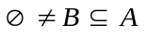.
בעזרת הקבוצה הקבועה B נגדיר פונקציה 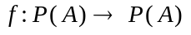 באופן הבא:
לכל 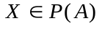,
 | אם 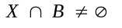:  אם 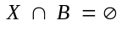: | 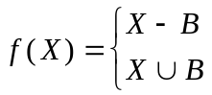
תהי .
(7 נק') | א. | הוכח כי אם X זרה ל- B אז 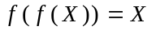.
(7 נק') | ב. | הוכח כי אם 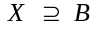 אז .
(11 נק') | ג. | הוכח כי X שייכת לתמונת f אם ורק אם .  נמק היטב כל צעד.

שאלה 2
N היא קבוצת המספרים הטבעיים.

(9 נק') | א. | תהי K קבוצת כל התת-קבוצות הסופיות של N :  A היא קבוצה סופית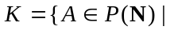. הוכח כי K היא בת-מניה.
(8 נק') | ב. | בהנתן 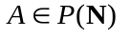, נאמר ש- A קוֹ-סופית (co-finite) ב- N ,  אם 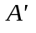 (המשלימה של A ב- N ) היא קבוצה סופית.  תהי L קבוצת כל התת-קבוצות הקוֹ-סופיות ב- N :  A קוֹ-סופית ב- N 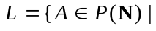. הוכח כי L היא בת-מניה.
(8 נק') | ג. | תהי M קבוצת כל התת-קבוצות של N אשר הן ומשלימותיהן אינסופיות:  A ו- שתיהן אינסופיות 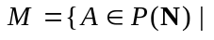. האם M היא בת-מניה?
שאלה 3
תהי U קבוצה סופית בת n איברים.
תהי 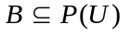 (כלומר B היא קבוצה של תת-קבוצות של U). עוד נתון כי 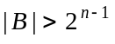.
(10 נק') | א. | יהי 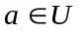. הוכח כי קיימת קבוצה 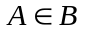 כך ש- 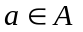.
(15 נק') | ב. | יהי . הוכח כי קיימת קבוצה A המקיימת את התנאים הבאים:  , והקבוצות A ו- 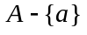 שייכוֹת שתיהן ל- B.  הדרכה: חלק את אברי 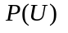 לזוגות והשתמש בעקרון שובך היונים.

שאלה 4

יהושע נוטל תרופות שונות:
כדור נגד כאב-ראש: לכל היותר 3 ביום (אפשר 0). כדור מרץ: לכל היותר 3 ביום (אפשר 0).
ויטמין C וויטמין B ללא הגבלה (אפשר 0), בכפוף רק לתנאי הבא, שלגביו הוא מחויב כחבר באגודת ההיפוכונדרים: מספר הכדורים הכולל (מכל 4 הסוגים יחד) שהוא לוקח כל יום יהיה בדיוק n (ערכו של n מוגדר מדי פעם בפרסומי האגודה).
נסמן ב- 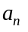 את מספר ההרכבים השונים של n כדורים שיכול יהושע לקחת ביום אחד, כאשר אין חשיבות לסדר נטילת התרופות, ותרופות מאותו סוג הן זהות.

(10 נק') | א. | מצא את הפונקציה היוצרת עבור הסדרה {} . הסבר!
(5 נק') | ב. | הראה כי ניתן לכתוב את הפונקציה היוצרת גם כך:  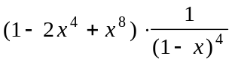
(10 נק') | ג. | מצא ביטוי מפורש עבור (שאלה 7.10 בעמ' 129 בספר הלימוד יכולה לסייע).

שאלה 5

תהי L שפה חלקית לשפת תחשיב הפרדיקטים, ובה בין השאר סימני משתנים x,y,z , סימן פרדיקט דו-מקומי 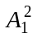 וסימן פונקציה דו-מקומית 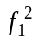 . תהי J אינטרפרטציה של L , שתחומה הוא N (המספרים הטבעיים) , ובה 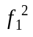 מתפרש כפונקציה min (כלומר 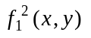 מתפרש כקטן מבין x,y ). מתפרש כרגיל כשוויון.
נתונה התבנית ב- L : 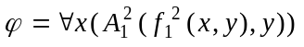

(5 נק') | א. | האם היא פסוק? נמקי.
(10 נק') | ב. | האם אמיתית ב- J ? נמקי בפירוט, תוך שימוש בהגדרה 3.17 ובהגדרה 3.14.
(10 נק') | ג. | האם שקרית ב- J? נמקי בפירוט כנ"ל.

שאלה 6

(13 נק') | א. | יהי p מספר ראשוני, ותהי G חבורה מסדר 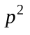. הוכח כי יש ל- G תת-חבורה מסדר p. הדרכה: יהי 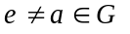. הַבדל בין שני מקרים אפשריים, וטפל בכל מקרה לחוד.
(12 נק') | ב. | (אין קשר לסעיף א') יהי 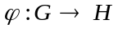 הומומורפיזם של חבורות. תהי K תת-חבורה של H. נסמן 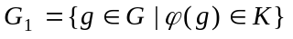 . הוכח ש- 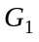 היא תת-חבורה של G.

בהצלחה!

